Ενότητα εργασίας 2: Ηλεκτρονική Προσβασιμότητα και Παραγωγή Προσβάσιμων Συγγραμμάτων

Παραδοτέο 2.2 Ανάπτυξη Ατομικών υποστηρικτικών τεχνολογιών και Υποστηρικτικό Υλικό για Ηλεκτρονική Προσβασιμότητα

Περιεχόμενα
1 Εισαγωγή 3
2 Εξωτερικές πηγές 3
3 Οδηγίες παραγωγής προσβάσιμου εκπαιδευτικού υλικού 5
3.1 Παραγωγή σημειώσεων 5
3.1.1 Γενικά 5
3.1.2 Κείμενο 9
3.1.3 Εικόνες 11
3.1.4 Πίνακες 13
3.1.5 Έλεγχος προσβασιμότητας 15
3.2 Παραγωγή παρουσιάσεων 16
3.2.1 Γενικά 17
3.2.2 Κείμενο 17
3.2.3 Εικόνες 18
3.2.4 Πίνακες 18
3.3 Δημιουργία ηλεκτρονικών αρχείων PDF 18
4 Οδηγίες προσβάσιμων ιστοσελίδων και εφαρμογών φορητών συσκευών 20
4.1 Πρότυπα 20
4.2 Βασικές αρχές προτύπου ATAG2 21
4.3 Οδηγίες ανάπτυξης προσβάσιμου περιεχομένου 22
4.3.1 Αντιληψιμότητα 22
4.3.2 Λειτουργικότητα 23
4.3.3 Κατανοησιμότητα 24
4.3.4 Ευρωστία 25
4.4 Έλεγχος προσβασιμότητας 27
5 Βιβλιογραφία 28

Εισαγωγή
Το παρόν παραδοτέο έχει ως στόχο την συγκέντρωση οδηγιών σχετικά με την παραγωγή προσβάσιμου εκπαιδευτικού υλικού (σημειώσεων, παρουσιάσεων) προς χρήση από το ακαδημαϊκό προσωπικό του Δημοκριτείου Πανεπιστημίου Θράκης. Το παρόν έγγραφο έχει αναπτυχθεί τηρώντας τους κανόνες παραγωγής προσβάσιμου υλικού.

Εξωτερικές πηγές
Σε αυτή την ενότητα συγκεντρώνονται πόροι σχετικοί με την ανάπτυξη προσβάσιμου εκπαιδευτικού υλικού σε άλλα ιδρύματα καθώς και υφιστάμενοι πόροι του Δημοκριτείου Πανεπιστημίου Θράκης.

- Πάντειο Πανεπιστήμιο, Βιβλιοθήκη και Κέντρο Πληροφόρησης
Οδηγίες για τη δημιουργία προσβάσιμου εκπαιδευτικού υλικού
- Εθνικό Κέντρο Δημόσιας Διοίκησης και Αυτοδιοίκηση
Προσβασιμότητα Εκπαιδευτικού Υλικού
- Ακαδημαϊκό Διαδίκτυο (GUnet)
Οδηγίες ανάπτυξης εκπαιδευτικού υλικού προσβάσιμου από άτομα με αναπηρία
- Δημοκρίτειο Πανεπιστήμιο Θράκης, Κέντρο Υποστήριξης Διδασκαλίας και Μάθησης
Υποστηρικτική Τεχνολογία και Δημιουργία Προσβάσιμων Σημειώσεων
- Πανεπιστήμιο Πατρών, Μονάδα Ισότιμης Πρόσβασης
Οδηγός Προσβασιμότητας για Ιστοτόπους και Εφαρμογές για Φορητές Συσκευές του Πανεπιστημίου Πατρών
- AMELib
Από την ιστοσελίδα: «Η ανάπτυξη της AMELib (Accessible Multi-modal Electronic Library) στοχεύει στην ενίσχυση της προσπάθειας άρσης των εμποδίων για τους εντυπο-ανάπηρους χρήστες των ελληνικών ακαδημαϊκών βιβλιοθηκών. Ο στόχος εξειδικεύεται στην προσφορά προσβάσιμου περιεχομένου μέσα από μία εξίσου προσβάσιμη διαδικτυακή εφαρμογή, η οποία στηρίζεται στην εφαρμογή διατάξεων εξαίρεσης από το περιουσιακό δικαίωμα του δημιουργού για εντυπο-ανάπηρα άτομα, όπως αυτές προβλέπονται στη νομοθεσία για την πνευματική ιδιοκτησία.»
- ΕΚΠΑ, ΕΡΜΟΦΙΛΟΣ
Από την ιστοσελίδα: «Αναπτύχθηκε με στόχο την άρση των εμποδίων και διακρίσεων που αφορούν τους φοιτητές με διαφορετικές ικανότητες και απαιτήσεις (όπως φοιτητές με αναπηρία, μαθησιακές δυσκολίες, νευροαναπτυξιακές διαταραχές ή σοβαρή πάθηση) και την παροχή προσαρμογών ως προς την ισότιμη πρόσβασή τους στη γνώση, ακολουθώντας τις υποχρεώσεις που απορρέουν από τη σχετική νομοθεσία.
Επιτρέπει την καταγραφή των περιορισμών δραστηριότητας και συμμετοχής των φοιτητών, ώστε να τους δοθούν στη συνέχεια εξατομικευμένες υπηρεσίες από τη Μονάδα Προσβασιμότητας του ΕΚΠΑ (ΜοΠρο).
Περιλαμβάνει ένα ολοκληρωμένο σύνολο Διαδικτυακών Υπηρεσιών οι οποίες υποστηρίζουν όλο τον κύκλο της μετατροπής και διάθεσης ακαδημαϊκών συγγραμμάτων σε διαφορετικές προσβάσιμες ψηφιακές μορφές, συμπεριλαμβανομένων και των Εκδοτικών Οίκων.»

Οδηγίες παραγωγής προσβάσιμου εκπαιδευτικού υλικού
Το εκπαιδευτικό υλικό που παράγεται από το ακαδημαϊκό προσωπικό και διατίθεται στους φοιτητές είναι κυρίως σε μορφή σημειώσεων και παρουσιάσεων. Οι χρήστες με εντυπο-αναπηρία διαβάζουν αυτά τα έγγραφα με χρήση υποστηρικτικών τεχνολογιών όπως για παράδειγμα λογισμικά μετατροπής του κειμένου σε φωνή (αναγνώστες φωνής) ή εργαλεία μεγέθυνσης οθόνης. Για να διευκολυνθούν στην ανάγνωση οι φοιτητές με εντυπο-αναπηρία αλλά και για να μπορέσουν αυτές οι υποστηρικτικές τεχνολογίες να λειτουργήσουν σωστά, το εκπαιδευτικό υλικό πρέπει να έχει αναπτυχθεί βάσει κάποιων κανόνων. Στη συνέχεια συνοψίζονται οι προτεινόμενες μέθοδοι για την παραγωγή προσβάσιμου εκπαιδευτικού υλικού, τόσο για τις σημειώσεις, όσο και για τις παρουσιάσεις.

Παραγωγή σημειώσεων
Οι σημειώσεις παράγονται από κάποιο επεξεργαστή κειμένου όπως το Microsoft Word, το LibreOffice Writer ή παρόμοια, τα οποία είναι διαθέσιμα για τα λειτουργικά συστήματα Microsoft Windows, MacOs, Linux. Σε αυτό το παραδοτέο δίνονται οδηγίες για τις λειτουργίες προσβασιμότητας του Microsoft Word, αλλά αντίστοιχες λειτουργίες διαθέτουν όλοι οι επεξεργαστές κειμένου.

Γενικά
Προτείνεται η χρήση των ενσωματωμένων στυλ που παρέχει ο επεξεργαστής κειμένου προκειμένου το κείμενο να χωριστεί σωστά σε κεφάλαια και υποκεφάλαια. Με αυτόν τον τρόπο δημιουργείται μια εύκολα αντιληπτή δομή του εγγράφου, και καθίσταται ευκολότερη η περιήγηση στο έγγραφο μέσω του παραθύρου περιήγησης που εμφανίζεται στα αριστερά της οθόνης (Προβολή (View) -> Περιήγηση (Navigation)).
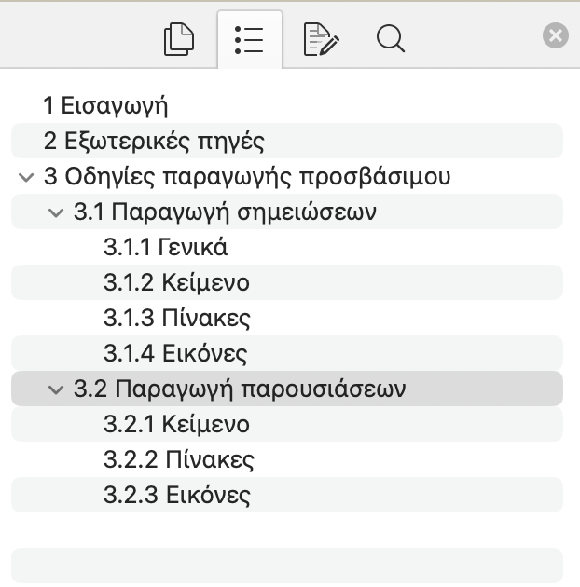
Εικόνα 1. Περιήγηση στο έγγραφο

Τα κείμενα των κεφαλαίων και υποκεφαλαίων πρέπει να είναι σύντομα και περιεκτικά έτσι ώστε να επιτρέπουν την ευκολότερη κατανόηση του περιεχομένου της ενότητας και άρα να εξασφαλίζουν τη γρηγορότερη μετάβαση στις διάφορες ενότητες.
Η γλώσσα του εγγράφου πρέπει να έχει οριστεί σωστά στις ιδιότητες του εγγράφου. Με αυτόν τον τρόπο οι υποστηρικτικές τεχνολογίες θα μπορούν να παρουσιάσουν σωστά το έγγραφο. Αυτό γίνεται από το μενού Εργαλεία -> Γλώσσα:

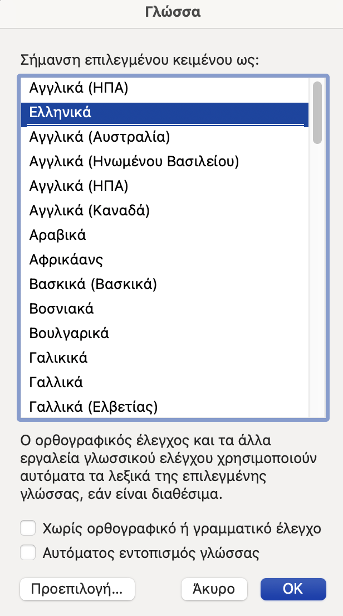
Εικόνα 2. Ορισμός γλώσσας κειμένου

Αρίθμηση σελίδας μπορεί να εισαχθεί είτε στην κεφαλίδα είτε στο υποσέλιδο από το μενού Εισαγωγή -> Αριθμοί σελίδων:

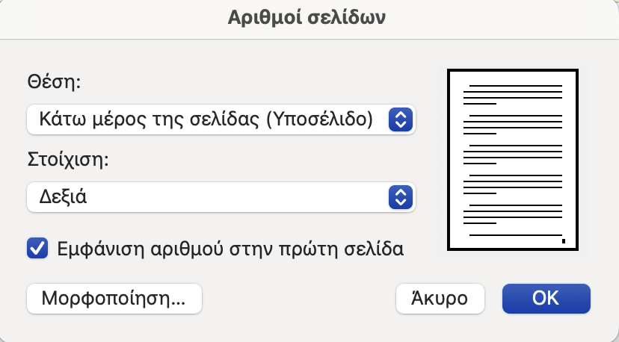
Εικόνα 3. Σελιδοποίηση

Σε ό,τι αφορά τον χρωματισμό του εγγράφου, είναι σημαντικό να υπάρχουν κατάλληλες χρωματικές αντιθέσεις προκειμένου το περιεχόμενο του εγγράφου να είναι πιο εύκολα ορατό από άτομα που έχουν προβλήματα όρασης ή αχρωματοψία. Το φόντο του εγγράφου θα πρέπει να είναι μονόχρωμο, και ότι θα πρέπει να εξασφαλιστεί επαρκής χρωματική αντίθεση μεταξύ φόντου και κειμένου. Αυτό σημαίνει ότι το κείμενο θα πρέπει να είναι σκούρο και το φόντο θα πρέπει να είναι απαλό παστέλ χρώμα, αλλά όχι άσπρο. Τα χρώματα πράσινο και κόκκινο θα πρέπει να αποφεύγονται καθώς δεν είναι εύκολα ορατά από άτομα με αχρωματοψία. Η αλλαγή του χρώματος του φόντου γίνεται από την καρτέλα Σχεδίαση -> Χρώμα σελίδας:

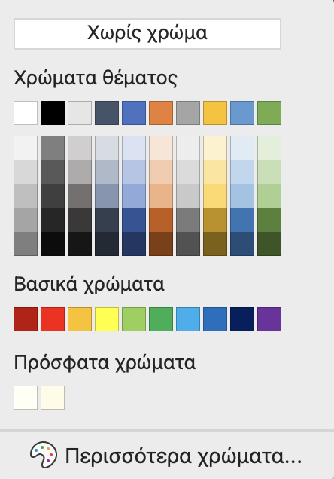
Εικόνα 4. Αλλαγή χρώματος σελίδας

Τα όποια χρώματα επιλεχθούν θα πρέπει να είναι συμπαγή και όχι με διαβάθμιση (gradient).

Κείμενο
Προκειμένου το κείμενο να είναι ευανάγνωστο, το μέγεθος της γραμματοσειράς πρέπει να είναι τουλάχιστον 12 στιγμές, και διάστημα μεταξύ γραμμών (διάστιχο) ίσο με 1.5 ή διπλό. Η γραμματοσειρά καθαυτή πρέπει να είναι τέτοια που μην έχει ακρέμονες. Κατάλληλες γραμματοσειρές είναι οι Arial, Helvetica, Verdana, Tahoma, Trebuchet MS, Calibri και Open Sans. Η χρήση πλάγιων γραμμάτων (italic) και υπογραμμισμένων (underline) λέξεων θα πρέπει να αποφεύγεται, καθώς και η γραφή μόνο με κεφαλαία γράμματα. Έμφαση στο κείμενο θα πρέπει να δίνεται με τη χρήση έντονης γραφής (bold).
Πλήρεις όροι ή ονόματα θα πρέπει να χρησιμοποιούνται και όχι τα ακρονύμια ή τα αρκτικόλεξα τους, καθώς θα πρέπει να προβλέπεται η ανάγνωσή τους από τους αναγνώστες φωνής.
Το κείμενο πρέπει να έχει αριστερή στοίχιση.

Εικόνα 5. Αριστερή στοίχιση κειμένου

Για τη δημιουργία λιστών αριθμημένων και μη, θα πρέπει να χρησιμοποιούνται οι ενσωματωμένες λειτουργίες δημιουργίας λίστας του εκάστοτε προγράμματος επεξεργασίας κειμένου.

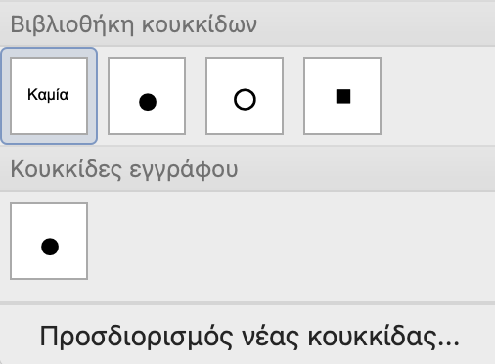  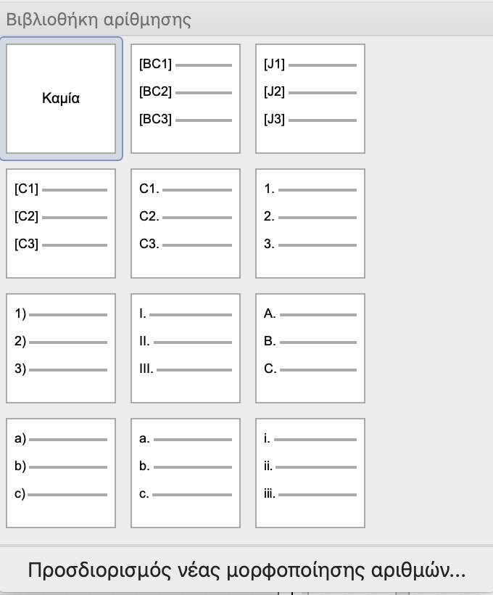 | 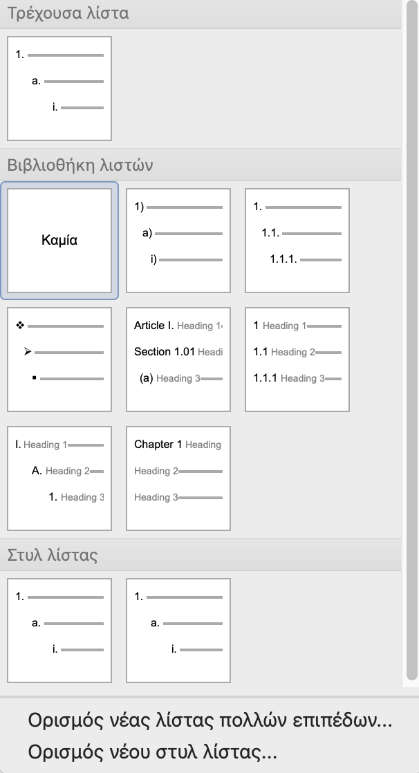
Εικόνα 6. Δημιουργία λιστών

Σε ό,τι αφορά στους υπερσυνδέσμους (links) που μπορεί να υπάρχουν στο κείμενο, αυτές μπορούν να συνοδεύονται από Συμβουλή Οθόνης, η οποία εισάγεται κατά τη δημιουργία του υπερσυνδέσμου από το μενού (Εισαγωγή -> Δημιουργία υπερσύνδεσης), και περιγράφει το περιεχόμενο της ιστοσελίδας. Το κείμενο του υπερσυνδέσμου πρέπει να είναι ο τίτλος της ιστοσελίδας, και όχι κάποια παραπομπή όπως «περισσότερες πληροφορίες εδώ». Για παράδειγμα, οι παρακάτω ρυθμίσεις:

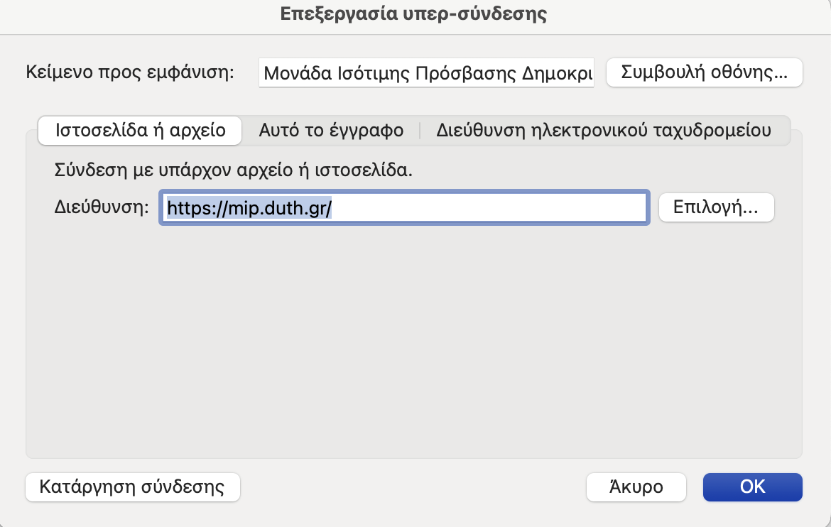
Εικόνα 7. Επεξεργασία υπερσυνδέσμου

θα έχουν ως αποτέλεσμα τη δημιουργία του επόμενου προσβάσιμου υπερσυνδέσμου στην ιστοσελίδα της Μονάδας Ισότιμης Πρόσβασης του Δημοκριτείου Πανεπιστημίου Θράκης:
Μονάδα Ισότιμης Πρόσβασης Δημοκριτείου Πανεπιστημίου Θράκης

Εικόνες
Οι εικόνες είναι απαραίτητο να συνοδεύονται από εναλλακτικό κείμενο. Το εναλλακτικό κείμενο επιτρέπει την λεκτική περιγραφή της εικόνας για εντυπο-ανάπηρους χρήστες από αναγνώστες οθόνης. Για να εισαχθεί εναλλακτικό κείμενο πρέπει να γίνει επιλογή της εικόνας, από το μενού επιλογή Μορφοποίηση Εικόνας και τέλος, κλικ στο κουμπί:

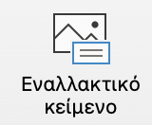
Εικόνα 8. Κουμπί εισαγωγής εναλλακτικού κειμένου

Στο παράθυρο που εμφανίζεται εισάγεται η περιγραφή της εικόνας. Το εναλλακτικό κείμενο είναι επίσης απαραίτητο και σε άλλα στοιχεία οπτικού περιεχομένου όπως σχήματα, γραφήματα, γραφικά SmartArt, και τα ενσωματωμένα βίντεο. Τα ενσωματωμένα βίντεο ιδιαίτερα, θα πρέπει να περιέχουν υπότιτλους.
Κάθε στοιχείο οπτικού περιεχομένου πρέπει να τοποθετείται σε ευθυγράμμιση με το κείμενο, προκειμένου ο αναγνώστης οθόνης να αναγνωρίσει σωστά την ακριβή θέση του στοιχείου. Αυτό γίνεται από την καρτέλα Μορφοποίηση Εικόνας->Αναδίπλωση κειμένου:

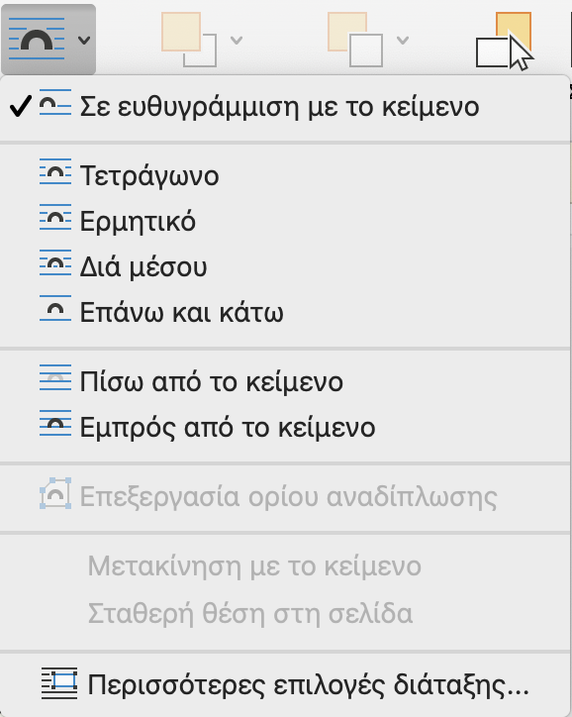
Εικόνα 9. Ρυθμίσεις εμφάνισης εικόνων σε σχέση με το κείμενο

Πίνακες
Ένας πίνακας μπορεί να εισαχθεί από το μενού (Εισαγωγή -> πίνακας) ή από την καρτέλα συντομεύσεων από το αντίστοιχο εικονίδιο, επιλέγοντας τον αριθμό στηλών και γραμμών.

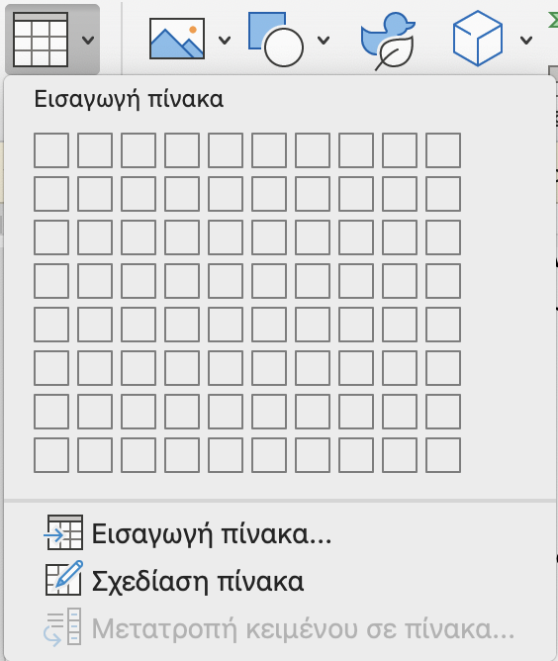
Εικόνα 10. Εισαγωγή πίνακα

Πριν τον πίνακα πρέπει να υπάρχει η λεζάντα του πίνακα, δηλαδή ο τίτλος ο οποίος περιγράφει τα περιεχόμενα του πίνακα.
Οι πίνακες πρέπει να έχουν απλή δομή στηλών-γραμμών, δηλαδή να μη υπάρχουν συγχωνευμένα ή διαιρεμένα κελιά. Επίσης, τα κενά κελιά πρέπει να αποφεύγονται. Επιπλέον, η πρώτη γραμμή κάθε στήλης πρέπει να περιέχει τον τίτλο της στήλης θέτοντας την πρώτη γραμμή ως Γραμμή Κεφαλίδας από το μενού Σχεδίαση πίνακα. Αυτό είναι απαραίτητο προκειμένου ο αναγνώστης φωνής να μπορεί να διαβάσει σωστά τις γραμμές και τις στήλες του πίνακα.

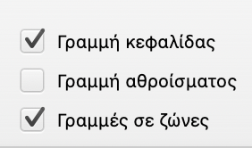
Εικόνα 11. Ρύθμιση πρώτης γραμμής πίνακα ως γραμμή κεφαλίδας

Οι πίνακες επίσης μπορούν να συνοδεύονται από εναλλακτικό κείμενο. Η εισαγωγή εναλλακτικού κειμένου στους πίνακες γίνεται ως εξής: Με δεξί κλικ, επιλογή Ιδιότητες Πίνακα, και εισαγωγή της περιγραφής του πίνακα στην καρτέλα Εναλλακτικό Κείμενο. Στο πεδίο Περιγραφή, εισάγεται ο αριθμός των γραμμών και στηλών του πίνακα.
Ακολουθεί ένα παράδειγμα προσβάσιμου πίνακα, με τίτλο πίνακα, την πρώτη γραμμή ως γραμμή κεφαλίδας και εναλλακτικό κείμενο.

Πίνακας 1. Παράδειγμα πίνακα
Στήλη 1 | Στήλη 2 | Στήλη 3
3 | 4 | 5
6 | 7 | 8
9 | 10 | 11

Έλεγχος προσβασιμότητας
Το έγγραφο μπορεί να ελεγχθεί για καταλληλότητα ως προς το προσβάσιμο περιεχόμενό του. Αυτός ο έλεγχος γίνεται από την καρτέλα Αναθεώρηση -> Έλεγχος προσβασιμότητας:

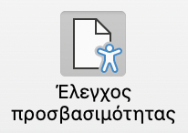
Εικόνα 12. Κουμπί για τον έλεγχο προσβασιμότητας

Ο έλεγχος προσβασιμότητας θα έχει ως αποτέλεσμα την εμφάνιση σφαλμάτων, προειδοποιήσεων και συμβουλών σχετικά με στοιχεία που δεν είναι ρυθμισμένα με κατάλληλο τρόπο, όπως για παράδειγμα οπτικά στοιχεία που δεν συνοδεύονται από εναλλακτικό κείμενο.
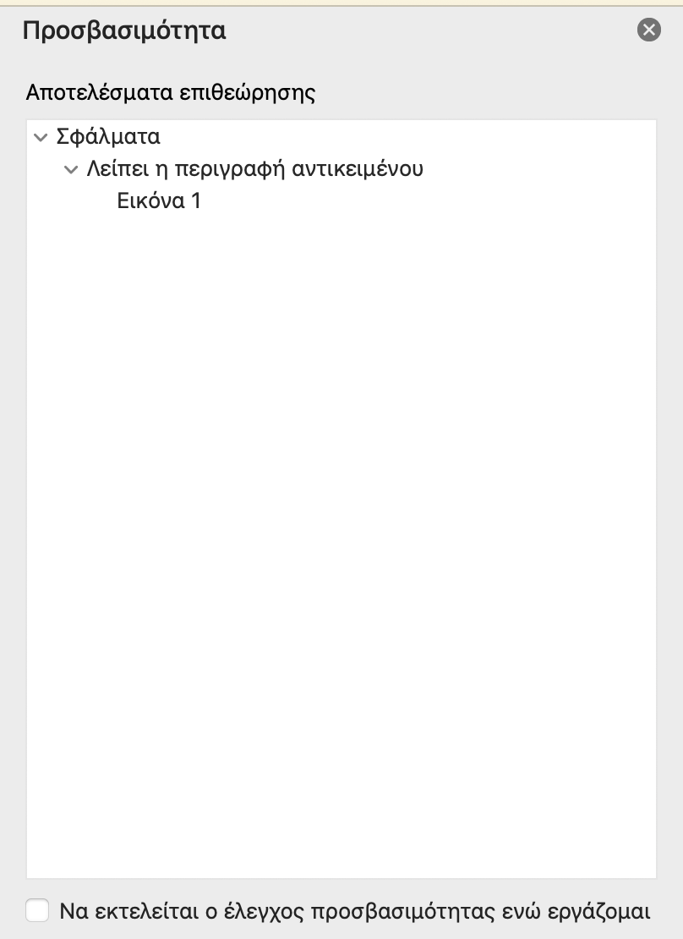
Εικόνα 13. Αποτελέσματα ελέγχου προσβασιμότητας

Παραγωγή παρουσιάσεων
Οι παρουσιάσεις παράγονται από κάποιο λογισμικό παραγωγής διαφανειών όπως είναι το Microsoft Powerpoint, LibreOffice Impress ή παρόμοια, τα οποία είναι διαθέσιμα για τα λειτουργικά συστήματα Microsoft Windows, MacOs, Linux. Σε αυτό το παραδοτέο δίνονται οδηγίες για τις λειτουργίες προσβασιμότητας του Microsoft Powerpoint, αλλά αντίστοιχες λειτουργίες διαθέτουν όλοι οι επεξεργαστές κειμένου.

Γενικά
Προτείνεται η χρήση των ενσωματωμένων σχεδιάσεων διαφανειών που διαθέτουν τα λογισμικά παραγωγής παρουσιάσεων.
Κάθε διαφάνεια πρέπει να έχει τίτλο, προκειμένου να εξασφαλίζεται η εύκολη και γρήγορη πλοήγηση μεταξύ των διαφανειών από άτομα με προβλήματα όρασης.

Κείμενο
Οι γενικές οδηγίες σχετικά με την μορφοποίηση προσβάσιμου κειμένου σε παρουσιάσεις είναι οι ίδιες με την περίπτωση της παραγωγής σημειώσεων. Στην περίπτωση των διαφανειών μιας παρουσίασης όμως, προκειμένου το κείμενο να είναι ευανάγνωστο, το μέγεθος της γραμματοσειράς πρέπει να είναι μεγαλύτερο, τουλάχιστον 18 στιγμές, και τα διαστήματα μεταξύ των γραμμών να είναι επαρκή.
Στις παρουσιάσεις, η σειρά ανάγνωσης του περιεχομένου από έναν αναγνώστη οθόνης είναι η σειρά με την οποία το περιεχόμενο έχει τοποθετηθεί, όχι απαραίτητα με την σειρά εμφάνισης. Επομένως, δεν είναι εγγυημένο ότι το περιεχόμενο θα αναγνωστεί με την επιθυμητή σειρά, εάν τα διάφορα μέρη έχουν εισαχθεί με διαφορετική σειρά. Για να επιβεβαιωθεί το περιεχόμενο θα αναγνωστεί με την επιθυμητή σειρά, είναι σημαντικό να πραγματοποιηθεί Έλεγχος προσβασιμότητας. Επίσης, σε μια διαφάνεια, επιλογή από το μενού Τακτοποίηση -> Παράθυρο επιλογής, θα εμφανίσει στα δεξιά του παραθύρου μια λίστα με τα αντικείμενα της διαφάνειας. Η τρέχουσα σειρά των αντικειμένων μπορεί να αλλάξει στη σειρά που επιθυμεί ο συγγραφέας να αναγνωστούν τα αντικείμενα.

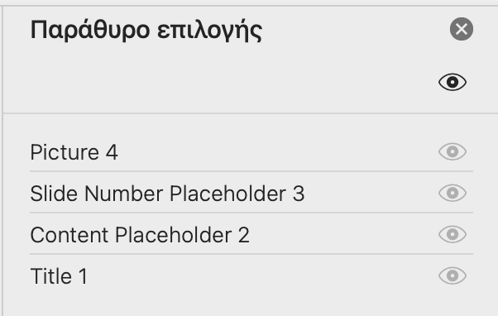
Εικόνα 14. Ρύθμιση σειράς ανάγνωσης των στοιχείων μιας διαφάνειας

Εικόνες
Σε αντίθεση με τα έγγραφα που περιέχουν κατά κύριο λόγο κείμενο, οι παρουσιάσεις περιέχουν κατά κύριο λόγο γραφικά στοιχεία. Είναι σημαντικό επομένως τα οπτικά στοιχεία να συνοδεύονται από εναλλακτικό κείμενο αλλά και τα χρώματα να είναι τέτοια που να μην είναι ο μόνος τρόπος μετάδοσης της πληροφορίας. Επίσης είναι σημαντικό να υπάρχουν επαρκείς χρωματικές αντιθέσεις.

Πίνακες
Η μορφοποίηση των πινάκων πρέπει να ακολουθεί τους ίδιους κανόνες με τους πίνακες σε έγγραφα Word, όπως η δομή των κελιών, οι γραμμές κεφαλίδας, εναλλακτικό κείμενο και λοιπά.

Δημιουργία ηλεκτρονικών αρχείων PDF
Στις περιπτώσεις που τα έγγραφα και οι παρουσιάσεις πρέπει να μετατραπούν σε μορφή PDF για μεταφόρτωση σε πλατφόρμα ασύγχρονης εκπαίδευσης, πρέπει να εξασφαλίζεται ότι το περιεχόμενό τους διατηρεί τα χαρακτηριστικά προσβασιμότητας που προστέθηκαν κατά τη δημιουργία τους. Από το μενού Αρχείο -> Αποθήκευση ως, επιλέγεται η μορφή PDF και συγκεκριμένα η μορφή για ηλεκτρονική διανομή και για άτομα με ειδικές ανάγκες, όπως φαίνεται στην παρακάτω εικόνα:

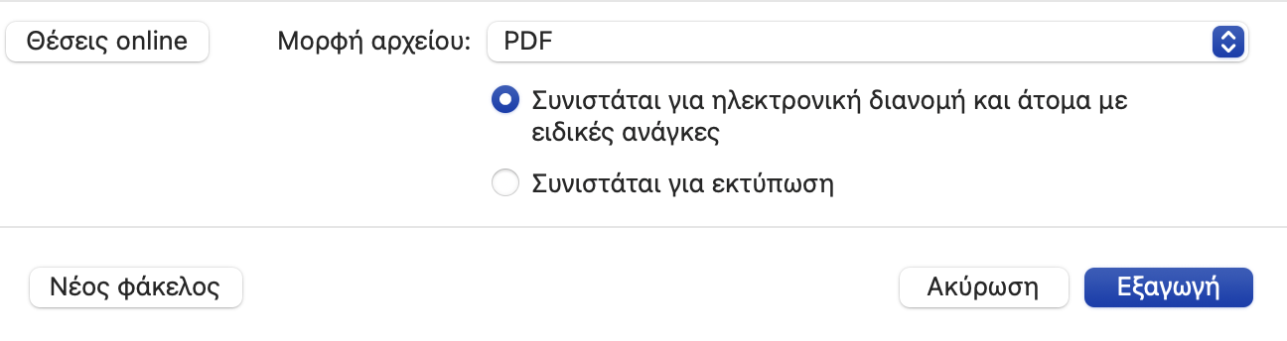
Εικόνα 15. Εξαγωγή αρχείου σε μορφή PDF

Οδηγίες προσβάσιμων ιστοσελίδων και εφαρμογών φορητών συσκευών
Εκτός από το εκπαιδευτικό υλικό που αναπτύσσεται για τις ανάγκες της διδασκαλίας των μαθημάτων, η μέρος της εκπαιδευτική διαδικασίας είναι και οι ιστοσελίδες και οι εφαρμογές για φορητές συσκευές που αναπτύσσονται για την επικοινωνία πληροφορίας προς τους χρήστες ή για την εκτέλεση κάποιας χρήσιμης λειτουργίας. Σε αυτές τις περιπτώσεις υπάρχει η ανάγκη να ακολουθηθούν κανόνες ανάπτυξης που να εξασφαλίζουν την προσβασιμότητα των ιστοσελίδων και των εφαρμογών σε χρήστες με εντυπο-αναπηρία. Σε αυτή την ενότητα συνοψίζονται οι ορθές πρακτικές για αυτές τις περιπτώσεις.

Πρότυπα
Η Κοινοπραξία του Παγκοσμίου Ιστού (World Wide Web Consortium - W3C) είναι η κύρια οργάνωση διεθνών προτύπων για το Παγκόσμιο Ιστό. Το W3C αναπτύσσει διεθνή πρότυπα Ιστού όπως το HTML, CSS και πολλά άλλα. Τα πρότυπα Web του W3C ονομάζονται συστάσεις του W3C. Όλα τα πρότυπα που αναπτύσει το W3C ελέγχονται για υποστήριξη προσβασιμότητας από την Ομάδα Εργασίας Accessible Platform Architectures (APA). Η υποστήριξη προσβασιμότητας των προτύπων αφορά στις ακόλουθες τρεις περιοχές:
- Προσβασιμότητα του Περιεχομένου του Ιστού (Web Content Accessibility Guidelines - WCAG): Το περιεχόμενο του Ιστού αναφέρεται γενικά στις πληροφορίες μιας ιστοσελίδας ή μιας διαδικτυακής εφαρμογής, συμπεριλαμβανομένων: φυσικές πληροφορίες όπως κείμενο, εικόνες και ήχοι, κώδικας ή σήμανση που ορίζει τη δομή, την παρουσίαση κ.λπ.
- Οδηγίες προσβασιμότητας εργαλείων συγγραφής (Authoring Tool Accessibility Guidelines - ATAG): Τα εργαλεία συγγραφής είναι λογισμικά και υπηρεσίες που χρησιμοποιούν οι προγραμματιστές (προγραμματιστές ιστού, σχεδιαστές, συγγραφείς κ.λπ.) για την παραγωγή περιεχομένου Ιστού, όπως για παράδειγμα επεξεργαστές HTML, συστήματα διαχείρισης περιεχομένου (CMS) και ιστότοποι που επιτρέπουν στους χρήστες να προσθέτουν περιεχόμενο, όπως ιστολόγια και ιστότοποι κοινωνικής δικτύωσης. Τα έγγραφα ATAG εξηγούν πώς τα εργαλεία συγγραφής μπορούν να γίνουν προσβάσιμα έτσι ώστε τα άτομα με αναπηρίες να μπορούν να δημιουργούν περιεχόμενο ιστού, αλλα και να βοηθηθούν οι συγγραφείς να δημιουργήσουν πιο προσβάσιμο περιεχόμενο ιστού.
- Οδηγίες προσβασιμότητας πράκτορες χρήστη (User Agent Accessibility Guidelines - UAAG): Οι πράκτορες χρήστη περιλαμβάνουν προγράμματα περιήγησης, επεκτάσεις προγράμματος περιήγησης, προγράμματα αναπαραγωγής πολυμέσων, προγράμματα ανάγνωσης και άλλες εφαρμογές που αποδίδουν περιεχόμενο ιστού.

Βασικές αρχές προτύπου ATAG2
Το τρέχον πρότυπο προσβασιμότητας του περιεχομένου Ιστού είναι το ATAG2, το οποίο περιλαμβάνει οδηγίες για το πως μπορεί το περιεχόμενο μιας ιστοσελίδας να είναι προσβάσιμο σε χρήστες με αναπηρίες. Αυτό το πρότυπο έχει ως στόχο να ικανοποιήσει τέσσερις βασικές απαιτήσεις:
- Αντιληψιμότητα: Οι πληροφορίες και τα στοιχεία διεπαφής χρήστη πρέπει να είναι εμφανή στους χρήστες με τρόπους που μπορούν να γίνουν εύκολα αντιληπτοί.
- Λειτουργικότητα: Τα στοιχεία διεπαφής χρήστη και η πλοήγηση πρέπει να είναι εύκολα στη χρήση.
- Κατανοησιμότητα: Οι πληροφορίες που δίνονται στην διεπαφή χρήστη καθώς και η λειτουργία της διεπαφής χρήστη πρέπει να μπορούν να γίνουν εύκολα κατανοητές.
- Ευρωστία: Το περιεχόμενο πρέπει να είναι αρκετά ισχυρό ώστε να μπορεί να ερμηνεύεται από μια μεγάλη ποικιλία πρακτόρων χρηστών συμπεριλαμβανομένων των υποστηρικτικών τεχνολογιών.

Η διαδικασία παραγωγής προσβάσιμων ιστοσελίδων και εφαρμογών φορητών συσκευών έχει δύο στάδια: α) την ανάπτυξη της ιστοσελίδας ή της εφαρμογής ακολουθώντας τις οδηγίες που δίνονται στο πρότυπο ATAG2 και β) την αξιολόγηση της προσβασιμότητας μέσω ελέγχων.

Οδηγίες ανάπτυξης προσβάσιμου περιεχομένου
Παρακάτω δίνονται οι οδηγίες για παραγωγή προσβάσιμων ιστοσελίδων και εφαρμογών ανά κατηγορία απαιτήσεων.

Αντιληψιμότητα
Προκειμένου μια ιστοσελίδα ή εφαρμογή να είναι προσβάσιμη από άποψη αντιληψιμότητας σύμφωνα με το πρότυπο WCAG, θα πρέπει να διασφαλιστεί ότι όλο το περιεχόμενο που δεν είναι κείμενο συνοδεύεται από εναλλακτικό κείμενο που περιγράφει αυτό το περιεχόμενο. Αυτό σημαίνει την προσθήκη εναλλακτικού κειμένου σε όλες τις εικόνες που μεταφέρουν πληροφορίες, ενώ οι διακοσμητικές εικόνες θα πρέπει να χρησιμοποιούν κενό εναλλακτικό κείμενο προκειμένου να μην γίνεται η ανάγνωσή τους από τους αναγνώστες οθόνης. Σε ό,τι αφορά γραφήματα ή διαγράμματα, θα πρέπει να παρέχονται λεπτομερείς περιγραφές είτε κοντά στην εικόνα είτε σε ξεχωριστή συνδεδεμένη σελίδα. Οποιοδήποτε περιεχόμενο ήχου ή βίντεο θα πρέπει να περιλαμβάνει μεταγραφές και τα βίντεο πρέπει να έχουν συγχρονισμένους υπότιτλους. Όταν είναι δυνατόν, θα πρέπει να υπάρχουν ηχητικές περιγραφές για την αφήγηση βασικών οπτικών στοιχείων για χρήστες με προβλήματα όρασης.
Το περιεχόμενο της ιστοσελίδας θα πρέπει επίσης να είναι προσαρμόσιμο, που σημαίνει ότι πρέπει να παρουσιάζεται με τρόπο που να διατηρεί το νόημα ανεξάρτητα από τον τρόπο προβολής του (για παράδειγμα σε διαφορετικές συσκευές και οθόνες. Αυτό μπορεί να επιτευχθεί με τις κατάλληλες ετικέτες HTML για να οριστούν σωστά οι επικεφαλίδες και τα διάφορα επίπεδά τους, η δομή της σελίδας (όπως για παράδειγμα λίστες) και οι διάφορες περιοχές (πίνακες ή φόρμες).
Το περιεχόμενο θα πρέπει να είναι εύκολα διακριτό. Αυτό μπορεί να επιτευχθεί αποφεύγοντας τη χρήση χρώματος ως τη μόνη μέθοδο για τη μετάδοση πληροφοριών. Αντίθετα, όταν χρησιμοποιείται χρώμα για την μετάδοση πληροφορίας (π.χ. για υπόδειξη κάποιου σφάλματος) θα πρέπει να συνοδεύεται από σχετική επεξήγηση.
Σύμφωνα με το πρότυπο WCAG το κείμενο πρέπει να έχει κατάλληλη χρωματική αντίθεση. Πιο συγκεκριμένα, το κανονικό κείμενο θα πρέπει να έχει αναλογία αντίθεσης τουλάχιστον 4,5 προς 1 με το φόντο του, ενώ το μεγάλο κείμενο μπορεί να πληροί ένα χαμηλότερο πρότυπο 3 προς 1. Τα στοιχεία που δεν είναι κείμενο, όπως εικονίδια, κουμπιά ή άλλες οπτικές ενδείξεις, θα πρέπει επίσης να έχουν λόγο αντίθεσης τουλάχιστον 3 προς 1 σε σύγκριση με το χρώμα του φόντου, ώστε να παραμένουν ορατά και κατανοητά σε χρήστες με χαμηλή όραση.
Οι χρήστες θα πρέπει να μπορούν να αλλάζουν μέγεθος του κειμένου έως και 200 ​​τοις εκατό χωρίς απώλεια λειτουργικότητας ή ευκρίνειας. Το κείμενο δεν θα πρέπει να δίνεται ως εικόνα, με εξαίρεση το κείμενο που είναι μέρος ενός λογότυπου. Όπου είναι δυνατόν, η μορφοποίηση του κειμένου θα πρέπει να γίνεται μέσω ετικετών HTML.
Το περιεχόμενο της ιστοσελίδας ή της εφαρμογής θα πρέπει να μπορεί να προβάλλεται σωστά σε διαφορετικές συσκευές με διαφορετικά μεγέθη οθόνης, με σωστές αλλαγές γραμμής. Ακόμα και όταν ο χρήστης χρησιμοποιεί την μεγέθυνση της γραμματοσειράς, το κείμενο και τα γραφικά στοιχεία θα πρέπει να προσαρμόζονται κατάλληλα, έτσι ώστε να αποφεύγεται η οριζόντια κύλιση του κειμένου προκειμένου να μπορεί να διαβαστεί. Το ίδιο θα πρέπει να ισχύει ακόμα και όταν οι χρήστες προσαρμόζουν την απόσταση μεταξύ των γραμμάτων, το διάστιχο, το διάστημα μεταξύ των παραγράφων ή το διάστημα μεταξύ των λέξεων.

Λειτουργικότητα
Σκοπός της τήρησης της αρχής της λειτουργικότητας του προτύπου WCAG είναι η δημιουργία μιας εμπειρίας χρήστη η οποία θα επιτρέπει στους χρήστες όλων των ικανοτήτων να μπορούν να πλοηγούνται και να έχουν τον έλεγχο των διάφορων λειτουργιών με ευκολία. Ένας βασικός τρόπος με τον οποίο μπορεί να επιτευχθεί αυτό είναι η πρόβλεψη ότι όλες οι λειτουργίες είναι διαθέσιμες μέσω πληκτρολογίου. Αυτό σημαίνει ότι οι χρήστες θα πρέπει να μπορούν να πλοηγούνται στην ιστοσελίδα, να έχουν πρόσβαση σε διαδραστικά στοιχεία και να μπορούν να ολοκληρώνουν όλες τις εργασίες χωρίς να χρειάζονται ποντίκι. Η πλοήγηση θα πρέπει να είναι λογική και συνεπής σε όλη την ιστοσελίδα ή την εφαρμογή, χρησιμοποιώντας συνηθισμένα στοιχεία HTML όπως σύνδεσμοι, κουμπιά και στοιχεία ελέγχου σε φόρμες. Η εστίαση στο τρέχον στοιχείο πρέπει να είναι ορατή ανά πάσα στιγμή, επιτρέποντας στους χρήστες να βλέπουν με ποιο στοιχείο αλληλεπιδρούν κάθε φορά καθώς πλοηγούνται στην ιστοσελίδα.
Σε περίπτωση που υπάρχει χρονικός περιορισμός για κάποια λειτουργία της ιστοσελίδας ή της εφαρμογής, όπως για παράδειγμα στη συμπλήρωση μιας φόρμας, θα πρέπει να δίνεται ικανός χρόνος στους χρήστες για να αλληλεπιδράσουν. Οι χρήστες επίσης θα πρέπει να έχουν την δυνατότητα να επεκτείνουν τον διαθέσιμο χρόνο ή να μπορούν εύκολα να επαναλάβουν την λειτουργία της οποίας ο χρόνος έχει παρέλθει. Σε περίπτωση που το περιεχόμενο μετακινείται ή ενημερώνεται αυτόματα, θα πρέπει να μπορεί ο χρήστης να πραγματοποιήσει παύση ή να απενεργοποιήσει την κίνηση, έτσι ώστε να μπορέσει να διαβάσει το περιεχόμενο. Αυτή η πρόβλεψη είναι ιδιαίτερα σημαντική για χρήστες με ελλειματική προσοχή. Ειδικότερα στην περίπτωση κινούμενου περιεχομένου (βίντεο, κινούμενα σχέδια, μεταβάσεις), αυτό θα πρέπει να είναι σχεδιασμένο με προσοχή, να μην αναβοσβήνει γρήγορα και να είναι μικρό σε μέγεθος και με χρώματα χαμηλής αντίθεσης, προκειμένου να μην πυροδοτεί επιληπτικές κρίσεις.
Απαραίτητη είναι η διευκόλυνση της πλοήγησης. Η ιστοσελίδα ή η εφαρμογή πρέπει να προσφέρει στον χρήστη πολλούς τρόπους για να εντοπίσει και να μεταβεί στο επιθυμητό σημείο. Αυτό μπορεί να επιτευχθεί με διάφορους τρόπους. Εκτός από το κύριο μενού, θα πρέπει να προσφέρεται λειτουργία αναζήτησης, χάρτη ιστότοπου αλλά και συντομεύσεις σε συχνά χρησιμοποιούμενες λειτουργίες ή σελίδες. Σημαντικό είναι να αποτυπώνεται το περιεχόμενο κάθε σελίδας με σαφήνεια στον τίτλο της ο οποίος θα είναι ορατός ανά πάσα στιγμή. Συντομεύσεις που οδηγούν στην αρχή κάθε σελίδας ή στις διάφορες ενότητες που μπορεί να υπάρχουν μέσα ε μια σελίδα είναι επίσης βοηθητικές στην πλοήγηση.
Η διαχείριση της εστίασης στο περιεχόμενο είναι ένα ζωτικό μέρος της λειτουργικότητας. Όταν οι χρήστες αλληλεπιδρούν με στοιχεία που ανοίγουν νέο περιεχόμενο, όπως παράθυρα ή αναδυόμενα μανού, η εστίαση του πληκτρολογίου πρέπει να κινείται με τρόπο λογικό και να μην παγιδεύει τους χρήστες. Οι χρήστες θα πρέπει να μπορούν να εξέλθουν από οποιαδήποτε λειτουργία ή παράθυρο, να αναιρέσουν εύκολα κάποια ενέργεια, ή να επιστρέψουν στην κύρια σελίδα με ευκολία. Επιπλέον, όλα τα διαδραστικά στοιχεία πρέπει να έχουν αρκετά μεγάλες περιοχές στόχων (ενεργές περιοχές επιλογής) ώστε να ενεργοποιούνται εύκολα. Σύμφωνα με το πρότυπο WCAG, οι στόχοι αφής θα πρέπει να είναι τουλάχιστον 24 επί 24 εικονοστοιχεία CSS, εκτός εάν αυτό δεν είναι πρακτικό για λόγους τοποθέτησης άλλων στοιχείων στην οθόνη.

Κατανοησιμότητα
Σύμφωνα με το πρότυπο για WCAG, ένας ιστότοπος ή εφαρμογή πρέπει να διασφαλίζουν ότι το περιεχόμενο και η πλοήγηση διεπαφή είναι εύκολα κατανοητά σε όλους του χρήστες, συμπεριλαμβανομένων εκείνων με γνωστικές αναπηρίες ή εκείνων που μπορεί να δυσκολεύονται να κατανοήσουν περίπλοκες γλώσσες ή σχέδια διεπαφής.
Αρχικά, το περιεχόμενο θα πρέπει να είναι γραμμένο σε απλή και κατανοητή γλώσσα, και να αποφεύγονται οι περίπλοκοι όροι και έννοιες. Όπου είναι απαραίτητο να υπάρχουν όμως, θα πρέπει να εξηγούνται αναλυτικά και με σαφήνεια, έτσι ώστε να γίνονται κατανοητοί. Όπου χρειάζεται να δοθούν οδηγίες για κάποια εργασία, αυτές θα πρέπει να δίνονται με απλά λόγια χωρίς να βασίζονται σε αισθητηριακά χαρακτηριστικά όπως το χρώμα και τα κινούμενα σχήματα.
Η διαχείριση τυχόν σφαλμάτων που μπορεί να παρουσιαστούν θα πρέπει να γίνεται κατανοητή στους χρήστες. Το σύστημα θα πρέπει να εξηγεί το λάθος και να παρέχει προτάσεις για την διόρθωση του, όπως για παράδειγμα ο εντοπισμός ενός κενού απαραίτητου πεδίου σε μια φόρμα και η πρόταση στον χρήστη για την συμπλήρωσή του. Συγκεκριμένα στις περιπτώσεις που υπάρχει κάποια φόρμα προς συμπλήρωση, η ιστοσελίδα ή η εφαρμογή πρέπει να δίνει σαφείς οδηγίες για την συμπλήρωσή της, να υπάρχει εξήγηση του κάθε πεδίου, και να υπάρχει καθοδήγηση κατά την εισαγωγή δεδομένων.
Σε άλλες περιπτώσεις, το σύστημα θα πρέπει να απαιτεί επιβεβαίωση πριν την ολοκλήρωση μιας ενέργειας, δίνοντας την ευκαιρία στον χρήστη να πραγματοποιήσει έλεγχο των δεδομένων πριν από κάποια οριστική υποβολή. Αυτό είναι ιδιαίτερα σημαντικό σε περιπτώσεις κρίσιμων εργασιών όπως για παράδειγμα η διαγραφή δεδομένων. Εάν είναι δυνατόν, θα πρέπει να δίνεται η δυνατότητα αναίρεσης ή αντιστροφής κάποιας ενέργειας σε περίπτωση σφάλματος.
Η γλώσσα στην οποία γράφεται ένα κείμενο θα πρέπει να δηλώνεται σαφώς στη σήμανση HTML, προκειμένου οι υποστηρικτικές τεχνολογίες (όπως για παράδειγμα αναγνώστες κειμένου) να μπορούν να αποδώσουν σωστά το περιεχόμενο.

Ευρωστία
Προκειμένου να εξασφαλιστεί η προσβασιμότητα από άποψη της ευρωστίας σύμφωνα με το πρότυπο WCAG, θα πρέπει η ιστοσελίδα να μπορεί να λειτουργεί με αξιοπιστία όταν χρησιμοποιεί διαφορετικές τεχνολογίες, με ιδιαίτερη έμφαση στις υποστηρικτικές τεχνολογίες. Αυτό μπορεί να συμβεί όταν η ιστοσελίδα είναι συμβατή με τα πρότυπα HTML, CSS και JavaScript και με την προτεινόμενη σύνταξη, κάτι που θα εξασφαλίσει ότι το περιεχόμενα μπορούν να γίνουν κατανοητά και να αποδοθούν σωστά από τα προγράμματα περιήγησης.
Επιπλέον, το περιεχόμενο που μεταβάλλεται δυναμικά ή μεταβάλλεται μετά από αλληλεπίδραση με τον χρήστη, θα πρέπει να αποδίδεται σωστά προκειμένου να γίνεται κατανοητό από τους πράκτορες χρήστη. οποιοδήποτε δυναμικό περιεχόμενο ή προσαρμοσμένες αλληλεπιδράσεις θα πρέπει να υλοποιούνται με τρόπο που θα είναι κατανοητός από όλους τους πράκτορες χρήστη που είναι επιφορτισμένοι με την προσβάσιμη απόδοση του περιεχομένου, όπως για παράδειγμα προγράμματα ανάγνωσης οθόνης ή άλλες βοηθητικές τεχνολογίες. Η επίτευξη αυτού του στόχου περιλαμβάνει την σωστή χρήση των χαρακτηριστικών του προτύπου ARIA (Accessible Rich Internet Applications), το οποίο ορίζει έναν τρόπο να κάνει το περιεχόμενο Ιστού και τις εφαρμογές Ιστού πιο προσιτές σε άτομα με αναπηρία. Παρά τα εργαλεία που παρέχονται από το ARIA, όποτε είναι δυνατόν, θα πρέπει να προτιμώνται τα εγγενή στοιχεία HTML (ετικέτες) για να παρέχουν τις διάφορες λειτουργίες όπως φόρμες ή μενού.
Η ιστοσελίδα ή η εφαρμογή θα πρέπει να είναι συμβατή με όσο μεγαλύτερο εύρος συσκευών, προκειμένου να είναι διαθέσιμη σε όσο περισσότερους χρήστες είναι δυνατόν. Τέτοιες συσκευές περιλαμβάνουν επιτραπέζιους ή φορητούς υπολογιστές, φορητές συσκευές τάμπλετ ή κινητών. Η συμβατότητα επίσης πρέπει να εξασφαλίζεται για τα πιο διαδεδομένα λειτουργικά συστήματα (Windows, Linux, MacOS στην περίπτωση υπολογιστών και Android, iOS στην περίπτωση φορητών συσκευών) και φυλλομετρητές (Chrome, Safari, Firefox, Opera). Είναι σημαντικό να γίνονται κατάλληλες δοκιμές σε μια ποικιλία προγραμμάτων περιήγησης και συσκευών κατά την διάρκεια της ανάπτυξης. Οι δοκιμές θα πρέπει να επίσης να περιλαμβάνουν έλεγχο της συμβατότητας με προγράμματα ανάγνωσης οθόνης, μεγεθυντικούς φακούς, λογισμικό αναγνώρισης φωνής και άλλες υποστηρικτικές τεχνολογίες, καθώς αυτά τα εργαλεία συχνά ερμηνεύουν τον κώδικα διαφορετικά από τα τυπικά προγράμματα περιήγησης. Η σχεδίαση της ιστοσελίδας ή της εφαρμογής θα πρέπει να προβλέπει την ενσωμάτωση μελλοντικών ενημερώσεων στις υφιστάμενες λειτουργίες αλλά και την ενσωμάτωση μελλοντικών υποστηρικτικών τεχνολογιών, προκειμένου να διατηρείται η σωστή λειτουργία και η προσβασιμότητα και στο μέλλον.

Έλεγχος προσβασιμότητας
Οι ιστοσελίδες μπορούν να ελεγχθούν για την προσβασιμότητα που προσφέρουν μέσω διάφορων εργαλείων, είτε λογισμικά είτε εργαλείων online. Ο οργανισμός W3C παρέχει μία λίστα με εργαλεία αξιολόγησης προσβασιμότητας. Ο έλεγχος προσβασιμότητας πρέπει να πραγματοποιείται σε όλες τις επιμέρους σελίδες που απαρτίζουν τον υπό έλεγχο ιστότοπο.
Εκτός από τον αυτοματοποιημένο έλεγχο προσβασιμότητας, στις περισσότερες περιπτώσεις πρέπει να πραγματοποιούνται επιπλέον έλεγχοι χειροκίνητα, προκειμένου να ελεγχθούν χαρακτηριστικά προσβασιμότητας που συνήθως δεν γίνονται αντιληπτά από τα αυτοματοποιημένα εργαλεία. Τέτοια χαρακτηριστικά είναι η σωστή πλοήγηση μέσω πληκτρολογίου, οι χρωματικές αντιθέσεις, ο έλεγχος των τίτλων σελίδων και η σωστή διατύπωση του κειμένου των σελίδων, των μηνυμάτων και των εναλλακτικών κειμένων σε πολυμεσικό υλικό όπως φωτογραφίες, βίντεο, πίνακες κλπ..
Από την άλλη πλευρά, ο αυτόματος έλεγχος προσβασιμότητας για εφαρμογές για φορητές συσκευές πραγματοποιείται συνήθως αυτόματα στο περιβάλλον ανάπτυξης τέτοιων εφαρμογών (Android Studio ή Χcode), όπου εμφανίζονται σχετικές ειδοποιήσεις για μορφοποιήσεις, ελλείψεις εναλλακτικού κειμένου κ.λπ. κατά τη διάρκεια της ανάπτυξης. Όπως και στην περίπτωση των ιστοσελίδων, απαιτούνται περεταίρω χειροκίνητοι έλεγχοι για την αξιολόγηση των υπόλοιπων χαρακτηριστικών προσβασιμότητας.

Πρόσθετοι έλεγχοι
Όπως αναφέρθηκε παραπάνω, υπάρχουν περιπτώσεις όπου ο αυτοματοποιημένος δεν ανιχνεύει όλες τις ασυμβατότητες με τα πρότυπα προσβασιμότητας μιας ιστοσελίδας, παρόλο που τα συστήματα διαχείρισης περιεχομένου (Content Management Systems, CMS), όπως WordPress, Joomla, Shopify κτλ.), είναι αρκετά ώριμα ώστε να διαχειρίζονται την μεγάλη πλειοψηφία των προτύπων προσβασιμότητας ιστοτόπων, όπως ορίζονται στο W3C Web Accessibility Initiative. Παρακάτω αναφέρονται μερικές από τις πιο συνηθισμένες μορφές ασυμβατότητας αυτού του είδους που αναφέρονται από αυτοματοποιημένα εργαλεία.

- Εναλλακτικό κείμενο σε εικόνες. Οι εικόνες στους ιστοτόπους θα πρέπει απαραίτητα να συνοδεύονται από εναλλακτικό κείμενο, καθώς το εναλλακτικό κείμενο χρησιμοποιείται από αναγνώστες οθόνης για άτομα με μειωμένη όραση. Στα σύγχρονα συστήματα διαχείρισης περιεχομένου, το πεδίο του εναλλακτικού κειμένου το πεδίο αυτό είτε αφήνεται κενό από προεπιλογή, είτε προστίθεται ένα προκαθορισμένο κείμενο το οποίο όμως δεν περιγράφει τις εικόνες με σαφήνεια. Και στις δύο περιπτώσεις το πεδίο εναλλακτικού κειμένου πρέπει να συμπληρωθεί κατάλληλα από τον χρήστη.

- Μη διακριτά ονόματα συνδέσμων. Αυτή η ασυμβατότητα παραπέμπει ότι το περιεχόμενο ενός συνδέσμου είναι εικόνα χωρίς διακριτό εναλλακτικό κείμενο. Το ίδιο λάθος μπορεί να αναφερθεί ακόμα και αν το εναλλακτικό κείμενο είναι είτε πολύ γενικό ή είναι το ίδιο για πολλές εικόνες.

- Χαμηλή αντίθεση. Αυτή η αναφορά προειδοποιεί για κείμενο με χαμηλή χρωματική αντίθεση σε σχέση με το χρώμα του φόντου. Σε πολλές περιπτώσεις, το πρόβλημα δεν εμφανίζεται στην προκαθορισμένη μορφή του κειμένου, αλλά γίνεται αντιληπτό όταν ο χρήστης πραγματοποιήσει κάποια ενέργεια, όπως για παράδειγμα όταν τοποθετήσει τον δείκτη του ποντικιού πάνω στο κείμενο (hover), ή έχει ήδη επισκεφθεί τον σύνδεσμο του κειμένου.

- Δεν υπάρχουν ετικέτες σε στοιχεία φορμών. Αυτή η προειδοποίηση σχετίζεται με την περίπτωση που τα στοιχεία μιας φόρμας συνοδεύονται από ετικέτες οι οποίες δεν εμφανίζονται στον φυλλομετρητή. Καθώς οι ετικέτες είναι πεδία κειμένου τα οποία χρησιμοποιούνται από τους αναγνώστες οθόνης, αυτό σημαίνει ότι η απουσία τους καθιστά τη χρήστη της φόρμας από άτομα με προβλήματα όρασης, αδύνατη.

- Λάθος σειρά επιπέδων κεφαλίδων. Η αναφορά αυτή σημαίνει ότι εμφανίζονται επικεφαλίδες οι οποίες δεν είναι τοποθετημένες στο σωστό επίπεδο. Για παράδειγμα μπορεί να υπάρχουν επικεφαλίδες επιπέδου 1 και 3 αλλά να παραλείπεται το επίπεδο 2. Αν και κάτι τέτοιο δεν είναι απαραίτητα ορατό με το μάτι, δημιουργεί δυσκολίες στους αναγνώστες οθόνης.

- Λίστες με περιγραφές. Η αναφορά υποδεικνύει λίστες με περιγραφές (HTML description lists) στις οποίες δεν ακολουθείται η σωστή σειρά στα δομικά τους στοιχεία. Αυτό έχει ως αποτέλεσμα οι αναγνώστες οθόνης να μην μπορούν να αναπαράξουν σωστά το κείμενο της λίστας.

Βιβλιογραφία

- Web Accessibility Initiative (WAI)
- Οδηγίες για την Προσβασιμότητα του Περιεχομένου του Παγκοσμίου Ιστού 2.0
- How to Meet WCAG (Quick Reference)
- Introduction to Web Accessibility | Web Accessibility Initiative (WAI) |
- Checklist for Web Content Accessibility Guidelines 2.0
- WebAIM: WebAIM's WCAG 2 Checklist
- Mobile Accessibility at W3C
- The Ultimate Guide to Mobile Accessibility in 2025
- WAI-ARIA

